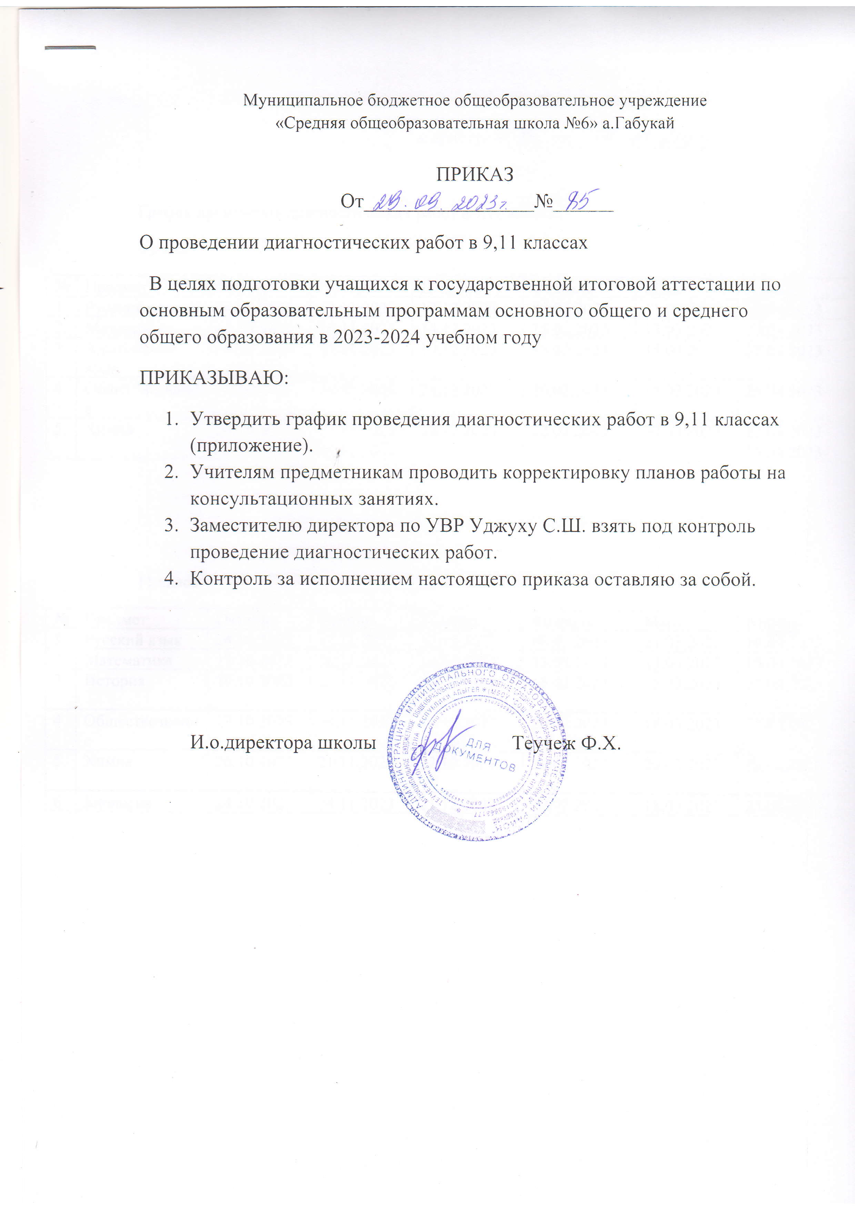

Приложение
к приказу №_____ от _______________

График проведения диагностических работ в 9,11 классах
9 класс
№ | Предмет | Октябрь | Ноябрь | Декабрь | Февраль | Март | Апрель
1. | Русский язык | 24.10.2023 | 13.11.2023 | 12.12.2023 | 08.02.2023 | 11.03.2023 | 16.04.2023
2. | Математика | 17.10.2023 | 16.11.2023 | 14.12.2023 | 13.02.2023 | 13.03.2023 | 19.04.2023
3. | Адыгейский язык | 19.10.2023 | 21.11.2023 | 19.12.2023 | 15.02.2023 | 15.03.2023 | 22.04.2023
4. | Обществознание | 12.10.2023 | 24.11.2023 | 21.12.2023 | 20.02.2023 | 18.03.2023 | 25.04.2023
5. | Химия | 26.10.2023 | 21.11.2023, 24.11.2023 | 22.12.2023 | 22.02.2023 | 20.03.2023 | 22.04.2023  25.04.2023

11 класс
№ | Предмет | Октябрь | Ноябрь | Декабрь | Февраль | Март | Апрель
1. | Русский язык | 24.10.2023 | 13.11.2023 | 12.12.2023 | 08.02.2023 | 11.03.2023 | 16.04.2023
2. | Математика | 17.10.2023 | 16.11.2023 | 14.12.2023 | 13.02.2023 | 13.03.2023 | 19.04.2023
3. | История | 19.10.2023 | 21.11.2023 | 19.12.2023 | 15.02.2023 | 15.03.2023 | 22.04.2023
4. | Обществознание | 12.10.2023 | 24.11.2023 | 21.12.2023 | 20.02.2023 | 18.03.2023 | 25.04.2023
5. | Химия | 26.10.2023 | 21.11.2023, | 22.12.2023 | 22.02.2023 | 20.03.2023 | 22.04.2023
6. | Биология | 24.10.2023 | 24.11.2023 | 21.12.2023 | 20.02.2023 | 18.03.2023 | 25.04.2023

